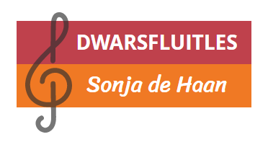

Protocollen voor de dwarsfluitles
- Blijf thuis bij klachten: koorts, verkoudheid , hoesten en niezen
- Bij binnenkomst worden de handen ontsmet
- Daarna handen wassen en afdrogen met de papieren tissues
- Respecteer de regel 1,5 meter afstand
- In de lesruimte staat een spatscherm met lessenaars op 2 m afstand
- Graag thuis naar het toilet gaan
- De les komt te vervallen als ik klachten heb: deze wordt niet in rekening gebracht.
- Tijdens de les staat de ventilatie op de hoogste stand.
- Tussen de lessen zit 15 minuten, waarin de ruimte wordt geventileerd.

Alle maatregelen van de overheid zijn verder te vinden op:
https://www.rijksoverheid.nl/onderwerpen/coronavirus-covid-19/openbaar-en-dagelijks-leven/cultuur

